# รายงานความก้าวหน้าวิชา CE Project

**ครั้งที่ 1**

**ระหว่างวันที่ 01 ส.ค. 65 ถึงวันที่ 27 ส.ค. 64**

1. **ชื่อโครงงาน (อังกฤษ)** Mobile Application For 21 Days Challenge

## **การดำเนินงานมีความก้าวหน้า** 9 % (ใช้ค่า **% Complete** จาก MS Project)

มีความก้าวหน้าเพิ่มขึ้นจากรายงานความก้าวหน้า ครั้ง 9 %

□ เร็วกว่าแผน วัน 🗹 ช้ากว่าแผน 3 วัน

## **รายละเอียดความก้าวหน้า**

โครงงาน Mobile Application For 21 Days Challenge มีวัตถุประสงค์เพื่อทำให้ผู้ใช้งานระบบได้เกิดการริเริ่มของการสร้างนิสัยใหม่ และการเปลี่ยนแปลงตัวเองในขั้นเบื้องต้นด้วยทฤษฏี 21 วัน โดย ดร. แมคเวล มอลท์ โดยในการรายงานความคืบหน้าของโครงงานครั้งนี้ มีหัวข้อที่สำคัญคือ กิจกรรมตัวอย่างที่ใช้ทฤษฎี 21 วัน, การศึกษาหาข้อมูลเพิ่มเติมเกี่ยวกับภาษา Dart, การใช้งาน Flutter framework และ การใช้งาน Firebase รวมถึงการติดตั้งพร้อมใช้งานในการพัฒนาระบบเบื้องต้น เพื่อเตรียมความพร้อมในการวางโครงสร้างในการพัฒนาระบบต่อไป

**3.1 ศึกษากิจกรรมตัวอย่างที่ใช้ทฤษฎี 21 วัน**

เทคนิคพัฒนาตัวเองโดยใช้ทฤษฎี 21 วัน อ้างอิงจากดร. แมคเวล มอลท์ (Dr. Maxwell Maltz) ผู้ริเริ่มทฤษฎี 21 วัน (21-Day Habit Theory) ตีพิมพ์เอาไว้ในหนังสือชื่อว่า Psycho-Cybernetics หลักการของทฤษฎี 21 วัน คือการเปลี่ยนนิสัยโดยการทำพฤติกรรมบางอย่างซ้ำ ๆ ติดต่อกันเป็นเวลา 21 วัน หากทำได้ ว่ากันว่า พฤติกรรมนั้นจะกลายมาเป็นนิสัยใหม่ไปโดยปริยาย ว่าง่าย ๆ คือ เป็นการสร้างนิสัยใหม่ขึ้นมาแทนนิสัยเดิมนั่นเอง

การศึกษาหัวข้อข้างต้นนี้ จะทำให้สามารถเข้าถึงผู้ใช้แอพพลิเคชั่นของได้มากยิ่งขึ้น เนื่องด้วยกิจกรรมตัวอย่างที่นำมา ศึกษา และ วิเคราะห์นั้นมีจุดประสงค์ และ ผลลัพธ์ที่แตกต่างกันไปทำให้สามารถเห็นความเปลี่ยนแปลงจากการทำกิจกรรมได้โดยง่าย โดยหัวข้อกรณีศึกษามี ดังนี้

* **ลุกนั่งทุกวัน 100 ครั้ง เป็นเวลา 21 วัน**

**ทำเพื่ออะไร**

เพื่อเพิ่มความแข็งแรงให้ต้นขา และยังเป็นการออกกำลังกายที่เผาผลาญไขมันได้ดี

**ผลวิเคราะห์ของเรา**

จากการศึกษาพบว่า หากลุกนั่งเป็นเวลาติดต่อกันอย่างต่อเนื่องเป็นเวลาหลายวัน ไม่เพียงแต่จะทำให้ขาแข็งแรงขึ้นเป็นอย่างมาก แต่จะทำให้ผู้ที่ลุกนั่งขาใหญ่ขึ้นมาก และมีพละกำลังขาที่มหาศาลมากขึ้น

* **นั่งสมาธิวันละ 15 นาที เป็นเวลา 21 วัน**

**ทำเพื่ออะไร**

เพื่อฝึกฝนจิตใจ ทำให้จิตใจสงบรู้สึกผ่อนคลาย

**ผลวิเคราะห์ของเรา**

จากการศึกษาพบว่า การทำแบบนี้จะทำให้ผู้ที่นั่งสมาธิเป็นคนใจเย็นลง และรอบคอบมากขึ้น

* **นอน 8 ชั่วโมง เป็นเวลา 21 วัน**

**ทำเพื่ออะไร**

เนื่องจากเป็นคนนอนไม่เป็นเวลา ทำให้ผู้ศึกษาอยากทราบว่าจะเปลี่ยนไปมากขนาดไหนถ้าเปลี่ยนจากนอนวันละประมาณ 4 ชั่วโมง เป็นนอนวันละ 8 ชั่วโมง

**ผลวิเคราะห์ของเรา**

จากการศึกษาพบว่า การนอนครบวันละ 8 ชั่วโมง ทำให้ผู้นั้น

* มีสมาธิในการทำอะไร ๆ มากขึ้น
* ไม่หอบเหนื่อยง่าย
* ไม่มีอาการหน้ามืด ความดันปกติ
* หน้าเป็นสิวน้อยลง
* กล้ามเนื้อไม่ลีบ(สำหรับคนผอม)
* หน้าท้องไม่หย่อน พุงไม่ย้อย(สำหรับคนมีพุงเล็กน้อย จนถึงมีพุงมาก)
* **ดูภาพยนตร์วันละ 1 เรื่อง เป็นเวลา 21 วัน**

**ทำเพื่ออะไร**

เพื่อบังคับให้ตนเองไม่จริงจังและเครียดกับงานมากเกินไป และเป็นการผ่อนคลายตนเองโดยการแบ่งเวลาพักผ่อน

**ผลวิเคราะห์ของเรา**

จากการศึกษาพบว่า การดูหนังทุกวัน วันละ 1 เรื่อง นอกจากจะทำให้สุขภาพจิตดีมากยิ่งขึ้นจากการผ่อนคลายตนเอง ยังทำให้ได้ข้อคิดดี ๆ อีกด้วย เนื่องจากหนังบางเรื่องนอกจากจะสนุกยังให้ข้อคิดดี ๆ ในมุมมองที่แตกต่างและเปิดกว้างมากขึ้นอีกด้วย

* **กินผักใบเขียวเป็นเวลา 21 วัน**

**ทำเพื่ออะไร**

เพื่อสุขภาพที่ดีขึ้น เพราะเจ้าของหัวข้อไม่ชอบกินผัก

**ผลวิเคราะห์**

จากการศึกษาพบว่า ถ้ากินผักใบเขียวทุก ๆ วัน จะทำให้สุขภาพในการขับถ่ายและผิวดูอ่อนเยาว์กว่าวัยอีกด้วย

**3.2 การศึกษาหาข้อมูลเพิ่มเติมเกี่ยวกับภาษา Dart**

รูปภาพประกอบด้วย ข้อความ

คำอธิบายที่สร้างโดยอัตโนมัติสำหรับการศึกษาค้นคว้าข้อมูลเพื่อพัฒนาโปรเจ็คของเรา จำเป็นอย่างมากที่จะต้องรู้พื้นฐานของภาษา Dart เพื่อนำไปต่อยอด และนี่คือหนึ่งในแหล่งเรียนรู้ที่เราศึกษา

รูป 3.2 การศึกษาหาข้อมูลเพิ่มเติมเกี่ยวกับภาษา Dart

**3.3 การศึกษาหาข้อมูลเพิ่มเติมเกี่ยวกับการใช้งาน Flutter framework**

ส่วนนี้ จากหน้าแรกสุดของ <https://flutter.dev/> ได้นิยาม Flutter เอาไว้ว่า *“Flutter is Google’s portable UI toolkit for building beautiful, natively compiled applications for mobile, web and desktop from a single codebase”*

“Flutter คือเครื่องมือที่มีไว้เพื่อสร้าง UI สำหรับทั้ง Application บนมือถือ, เว็ปไซต์ หรือบนคอมพิวเตอร์ตั้งโต๊ะได้ด้วย code พื้นฐานเดียวกัน และมีการ compile เป็นแบบ native”

ทางผู้จัดทำโครงงานได้ลองเขียน Mobile Application พื้นฐานบ้างแล้ว แต่เนื่องด้วยมีปัญหาจากการเขียนโค้ดและเรียกใช้ Library บางตัวจึงทำให้เกิด Error

รูป 3.2 Error in Flutter for Mobile Application

**3.4 การใช้งาน** Firebase

จะมี Firebase Authentication เป็นบริการที่เข้ามาจัดการ backend ทั้งหมด ทั้งการ register, การ sign-in, การ reset password, โดยจะมี SDK ให้ทั้ง Android และ iOS นำไปติดตั้งและใช้งาน ซึ่งรองรับการ sign-in หลากหลายรูปแบบทั้งจาก social network ยอดนิยม, จาก Email และ Password ของผู้ใช้งาน หรือแบบไม่ระบุตัวตนก็ได้ และข้อมูลต่าง ๆ ของระบบกับผู้ใช้งาน เช่นการสร้างกิจกรรม การลบ เพิ่ม เปลี่ยน กิจกรรม จะใช้ตัว Cloud Firestore Database ซึ่งเป็นการนำเอาข้อดีต่าง ๆ ของบริการด้านฐานข้อมูลรุ่นพี่อย่าง Realtime Database มาปรับปรุงพัฒนาต่อและเพิ่มความสามารถขึ้นไปมากขึ้น เช่น การออกแบบโครงสร้างฐานข้อมูลที่ง่ายขึ้นและซับซ้อนน้อยลง (Flexibility) , การสอบถามข้อมูล (Query) ที่ง่ายขึ้น มีการกรองข้อมูล (Filter) มากขึ้นและมีการทำดัชนี (Index) ได้หลากหลายขึ้น , รองรับการขยายตัวของข้อมูลที่มากขึ้น (Scale) , เพิ่มการระบุชนิดของข้อมูล (Type) เป็นต้น

**3.5 การดาวน์โหลดและการติดตั้ง Dart Languages and Flutter**

ในการศึกษาวิธีการ download และ ติดตั้ง Dart & Flutter ของผู้จัดทำโครงงาน ในขั้นตอนนี้ค่อนข้างมีรายละเอียดค่อนข้างมากเลยทีเดียว เราไม่สามารถผิดได้แม้แต่ขั้นตอนเดียว แต่สุดท้ายเราก็สามารถ ติดตั้ง และรันโปรแกรมเพื่อทดลองเขียนโปรแกรมได้อย่างไม่มีปัญหา โดยเรียนรู้จากเว็บไซต์ และ Youtube

**มีขั้นตอน และวิธีการ** ดังนี้

1. ดาวน์โหลด Flutter ที่ <https://docs.flutter.dev/get-started/install>

รูปภาพประกอบด้วย ข้อความ

คำอธิบายที่สร้างโดยอัตโนมัติ

1. เลือก OS ที่เราใช้งาน เมื่อคลิกเข้าไปแล้วจะเจอไฟล์ .zip ให้ดาวน์โหลด

รูปภาพประกอบด้วย ข้อความ

คำอธิบายที่สร้างโดยอัตโนมัติ

1. เมื่อดาวน์โหลดไฟล์ .zip เสร็จแล้ว ให้ทำการแตกไฟล์ไปยังโฟลเดอร์ที่เราต้องการ ( ในตัวอย่างจะแตกไฟล์ไว้ที่ D:\Flutter )

รูปภาพประกอบด้วย โต๊ะ

คำอธิบายที่สร้างโดยอัตโนมัติ

1. กำหนด Path ของตำแหน่งโฟลเดอร์ D:\Flutter\bin ( โฟลเดอร์ bin ที่อยู่ในโฟลเดอร์ Flutter ที่เราแตก zip ไว้ ) โดยเข้าไปที่ Search Bar ของ Windows แล้วพิมพ์ Edit environment variables for your account

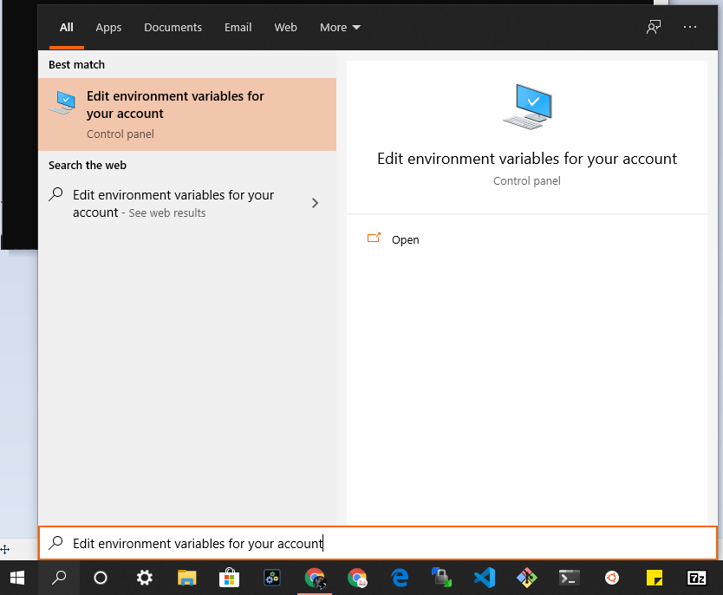

1. เมื่อเปิด “Edit environment variables for your account” ขึ้นมาจะเจอหน้าต่าง ให้เราเลือก Path แล้วคลิก Edit

รูปภาพประกอบด้วย ข้อความ

คำอธิบายที่สร้างโดยอัตโนมัติ

1. เพิ่มตำแหน่งโฟลเดอร์ bin ลงไป โดยคลิกที่ New แล้วกรอก D:\Flutter\bin ลงไป แล้วคลิก OK เพื่อบันทึก

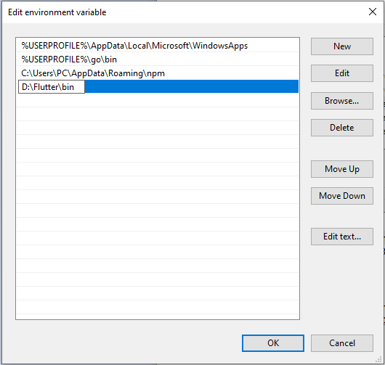

1. เปิด Command Prompt ขึ้นมา โดยพิม CMD ในช่อง Search Bar ของ Windows ( บน Mac ใช้ Terminal )

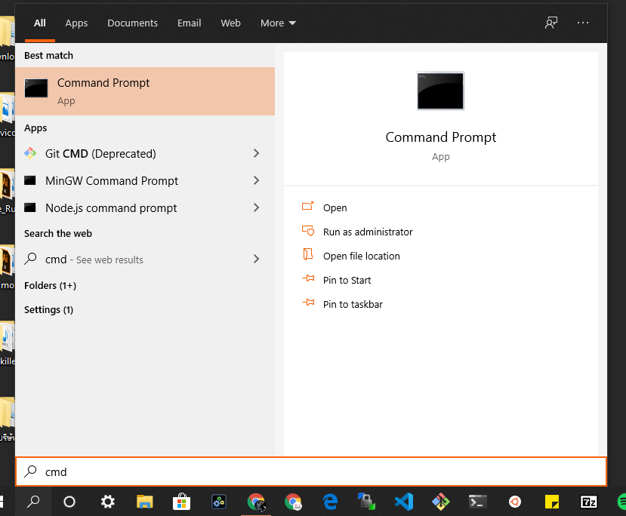

1. พิมพ์ flutter doctor ลงไปใน Command Prompt เพื่อตรวจสอบการติดตั้ง Flutter

รูปภาพประกอบด้วย ข้อความ

คำอธิบายที่สร้างโดยอัตโนมัติ

1. Flutter จะตรวจสอบการติดตั้ง 4 ขั้นตอน

- Flutter คือ เวอร์ชั่นของ Flutter – หากเราใช้เวอร์ชั่นล่าสุดจะไม่มีปัญหาในส่วนนี้

- Android toolchain คือ ยอมรับเงื่อนไขในส่วนของ Android - หากข้อนี้ไม่ผ่านให้การพิมพ์ flutter doctor –android-license จะมีคำถามให้เรายืนยันโดยพิมพ์ y ไป จากนั้นก็จะผ่าน ( อย่าลืมพิมพ์ flutter docker อีกครั้งเพื่อตรวจสอบ )

- Android Studio คือติดตั้ง Android Studio เรียบร้อยแล้ว – หากเราใช้เวอร์ชั่นล่าสุดจะไม่มีปัญหาในส่วนนี้

Ref : <https://ifelse.co/code/mobile/android-studio> ( วิธีติดตั้ง Android Studio )

- Connected device คือการเชื่อต่อเข้ากับ Emultor – หากเราใช้เวอร์ชั่นล่าสุดจะไม่มีปัญหาในส่วนนี้

## **ปัญหาที่เกิดขึ้นและแนวทางการแก้ไข**

**Problem No. 1** การบริหารจัดการเวลาการทำงาน

**พบปัญหาในการรายงานความก้าวหน้า ครั้งที่ 1**

**สถานะ**   กำลังดำเนินการ  แก้ไขสำเร็จ

**รายละเอียดปัญหา**

* ผู้ทำโครงงานมีเวลาในการทำโครงงานในช่วงเดือนสิงหาคมน้อยมาก เนื่องมาจากมีเวลาเรียนตลอดทั้งวันถึงค่ำและมีการเตรียมการทำกิจกรรมค่ายวิชาการ ทำให้การวางแผน การจัดการ และการปรึกษาหารือกับทางอาจารย์ที่ปรึกษา เป็นไปด้วยความยากลำบาก

**แนวทางแก้ไข/การแก้ไข**

* มีการตามงาน และคอยอัพเดทงานสม่ำเสมอกับทางที่ปรึกษาอย่างน้อยสัปดาห์ละครั้ง ควรมีวินัย และจัดสรรเวลาให้ได้ดีกว่านี้
* ภาระงานที่แบ่งแยกกันทำได้ ควรเร่งทำไม่ต้องรอให้ถึงเวลาแล้วจึงทำ เช่นการเขียนรายงานสรุปความคืบหน้าที่ต้องสรุปสิ่งที่ได้ทำไป ควรแยกกันทำเป็นแต่ละส่วน แล้วนำมารวมกัน ไม่ต้องรอทำพร้อมกัน

## **สิ่งที่จะดำเนินการต่อไป**

ออกแบบโครงสร้างระบบ เริ่มต้นจากคิดคำถาม ระบบเราเป็นแบบไหน สามารถทำอะไรได้บ้าง แล้วทำแล้วจะได้อะไร

และตามด้วยการกำหนดความต้องการผู้ใช้ การออกแบบโครงสร้าง Database และการออกแบบหน้าตาผู้ใช้งาน เป็นต้น ซึ่งทางผู้จัดทำโครงงานเห็นว่า ควรริเริ่มภายในวันที่ 28 สิงหาคม 2565 ให้แล้วเสร็จถึงขั้นตอนการออกแบบโครงสร้าง Database และมีการปรึกษากับทางอาจารย์ที่ปรึกษาอีกอย่างน้อย 1 ครั้งก่อนส่งรายงานความคืบหน้าครั้งที่ 2